# Aplicar filtros a consultas SQL

## Descrição do projeto

Minha organização está trabalhando para tornar seu sistema mais seguro. É meu trabalho garantir que o sistema seja seguro, investigar todos os possíveis problemas de segurança e atualizar os computadores dos funcionários conforme necessário. As etapas a seguir fornecem exemplos de como usei SQL com filtros para executar tarefas relacionadas à segurança.

## Recuperar após o expediente tentativas de login com falha

Houve um possível incidente de segurança que ocorreu após o horário comercial (após as 18:00). Todas as tentativas de login após o expediente que falharam precisam ser investigadas.

O código a seguir demonstra como criei uma consulta SQL para filtrar tentativas de logon com falha que ocorreram após o horário comercial.

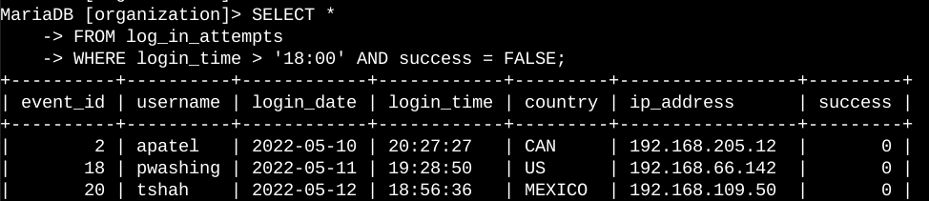

A primeira parte da captura de tela é minha consulta e a segunda parte é uma parte da saída. Essa consulta filtra as tentativas de logon com falha que ocorreram após as 18:00. Primeiro, comecei selecionando todos os dados da tabela log_in_attempts. Em seguida, usei uma cláusula WHERE com um operador AND para filtrar meus resultados para gerar apenas tentativas de login que ocorreram após as 18:00 e não foram bem-sucedidas. A primeira condição é login_time > '18:00', que filtra as tentativas de login que ocorreram após as 18:00. A segunda condição é success = FALSE, que filtra as tentativas de login com falha.

## Recupere tentativas de login em datas específicas

Um evento suspeito ocorreu em 09/05/2022. Qualquer atividade de login que aconteceu em 09/05/2022 ou no dia anterior precisa ser investigada.

O código a seguir demonstra como criei uma consulta SQL para filtrar tentativas de logon que ocorreram em datas específicas.

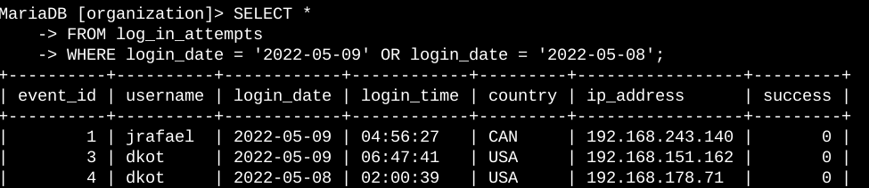

A primeira parte da captura de tela é minha consulta e a segunda parte é uma parte da saída. Essa consulta retorna todas as tentativas de logon que ocorreram em 09/05/2022 ou 08/05/2022. Primeiro, comecei selecionando todos os dados da tabela log_in_attempts. Em seguida, usei uma cláusula WHERE com um operador OR para filtrar meus resultados para gerar apenas tentativas de login que ocorreram em 2022-05-09 ou 2022-05-08. A primeira condição é login_date = '2022-05-09', que filtra os logins em 2022-05-09. A segunda condição é login_date = '2022-05-08', que filtra os logins em 2022-05-08.

## Recuperar tentativas de login fora do México

Depois de investigar os dados da organização sobre tentativas de login, acredito que haja um problema com as tentativas de login que ocorreram fora do México. Essas tentativas de login devem ser investigadas.

O código a seguir demonstra como criei uma consulta SQL para filtrar tentativas de logon que ocorreram fora do México.

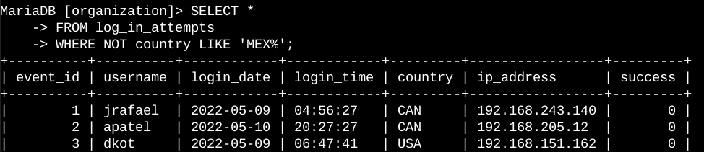

A primeira parte da captura de tela é minha consulta e a segunda parte é uma parte da saída. Essa consulta retorna todas as tentativas de logon que ocorreram em países diferentes do México. Primeiro, comecei selecionando todos os dados da tabela log_in_attempts. Em seguida, usei uma cláusula WHERE com NOT para filtrar outros países além do México. Usei LIKE com MEX% como o padrão a ser correspondido porque o conjunto de dados representa o México como MEX e MEXICO. O sinal de porcentagem (%) representa qualquer número de caracteres não especificados quando usado com LIKE.

## Recuperar funcionários no Marketing

Minha equipe deseja atualizar os computadores de determinados funcionários do departamento de Marketing. Para fazer isso, preciso obter informações sobre quais máquinas de funcionários atualizar.

O código a seguir demonstra como criei uma consulta SQL para filtrar máquinas de funcionários do departamento de Marketing no prédio Leste.

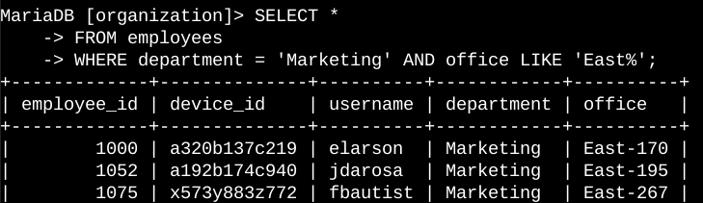

A primeira parte da captura de tela é minha consulta e a segunda parte é uma parte da saída. Essa consulta retorna todos os funcionários do departamento de Marketing no prédio Leste. Primeiro, comecei selecionando todos os dados da tabela employees. Em seguida, usei uma cláusula WHERE com AND para filtrar os funcionários que trabalham no departamento de Marketing e no prédio Leste. Usei LIKE com East% como o padrão para correspondência porque os dados na coluna do escritório representam o prédio Leste com o número do escritório específico. A primeira condição é a parte department = 'Marketing', que filtra os funcionários do departamento de marketing. A segunda condição é a parte do escritório LIKE 'East%', que filtra os funcionários no prédio Leste.

## Recuperar funcionários no Finance ou no Sales

As máquinas para funcionários nos departamentos financeiro e comercial também precisam ser atualizadas. Como é necessária uma atualização de segurança diferente, preciso obter informações sobre funcionários apenas desses dois departamentos.

O código a seguir demonstra como criei uma consulta SQL para filtrar máquinas de funcionários dos departamentos de Finanças ou Vendas.

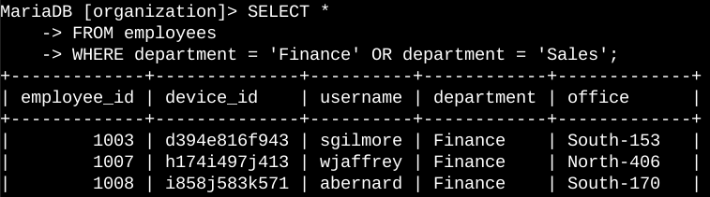

A primeira parte da captura de tela é minha consulta e a segunda parte é uma parte da saída. Essa consulta retorna todos os funcionários nos departamentos de Finanças e Vendas. Primeiro, comecei selecionando todos os dados da tabela employees. Em seguida, usei uma cláusula WHERE com OR para filtrar os funcionários que estão nos departamentos de Finanças e Vendas. Usei o operador OR em vez de AND porque quero todos os funcionários que estão em qualquer departamento. A primeira condição é department = 'Finance', que filtra os funcionários do departamento financeiro. A segunda condição é department = 'Sales', que filtra os funcionários do departamento de vendas.

## Recuperar todos os funcionários que não estão em TI

Minha equipe precisa fazer mais uma atualização de segurança sobre os funcionários que não estão no departamento de Tecnologia da Informação. Para fazer a atualização, primeiro tenho que obter informações sobre esses funcionários.

A seguir, demonstramos como criei uma consulta SQL para filtrar máquinas de funcionários que não estão no departamento de Tecnologia da Informação.

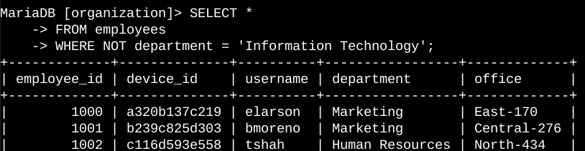

A primeira parte da captura de tela é minha consulta e a segunda parte é uma parte da saída. A consulta retorna todos os funcionários que não estão no departamento de Tecnologia da Informação. Primeiro, comecei selecionando todos os dados da tabela employees. Em seguida, usei uma cláusula WHERE com NOT para filtrar os funcionários que não estão neste departamento.

## Resumo

Apliquei filtros a consultas SQL para obter informações específicas sobre tentativas de login e máquinas de funcionários. Usei duas mesas diferentes, log_in_attempts e funcionários. Usei os operadores AND, OR e NOT para filtrar as informações específicas necessárias para cada tarefa. Também usei LIKE e o curinga do sinal de porcentagem (%) para filtrar padrões.